Задание: прочитать тему и написать в тетради ответы на вопросы в конце темы. Знать виды соединений.

СОЕДИНЕНИЕ СТАЛЬНЫХ ТРУБ
Соединения стальных труб могут быть разъемными и неразъемными. К разъемным соединениям относятся резьбовое и фланцевое соединение, к неразъемным – сварное соединение.
а) Резьбовое соединение.
Соединение трубопроводов с помощью резьбы – один из самых популярных методов соединения. Резьбовые соединения получаются герметичными и прочными, они удобны в монтаже, позволяют достаточно быстро разъединять стыки для демонтажа или ремонта коммуникаций. К недостаткам резьбовых соединений относится снижение механической прочности участков трубопроводов в местах соединения. Для получения более герметичных соединений труб резьбовое соединение уплотняют льняной прядью, ФУМ лентой и др.
б) Фланцевое соединение.
Фланцевое соединение состоит из фланцев, уплотнительного материала, болтов, гаек и шайб. В сантехнических системах применяют фланцы круглой формы. Фланец – диск с отверстиями. Фланцы устанавливаются на трубе с помощью сварки или на резьбе. Гайки во фланцевых соединениях должны быть расположены с одной стороны, а выход концов болтов из гаек должен быть одинаковым – не менее чем на полтора и не более чем на три шага резьбы. При вертикальном расположении трубопровода головки болтов располагают сверху. Затягивать болты следует равномерно при поочередном постепенном завертывании гаек (крест-накрест). Фланцы легко устанавливаются и разбираются, позволяя быстро разорвать сцепление труб без вреда для них.
К недостаткам фланцевых соединений относят большой расход металла, высокую стоимость изготовления, меньшая прочность по сравнению со сварным соединением.

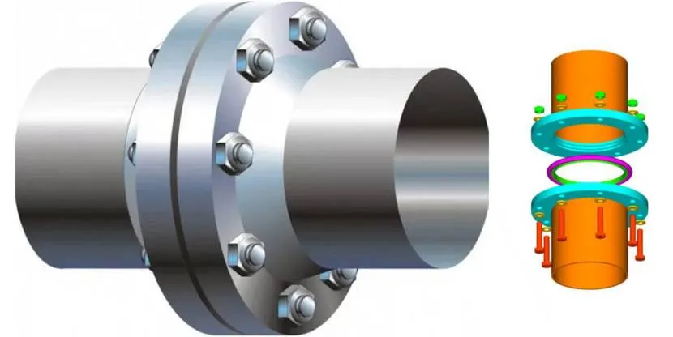

в) Сварное соединение.

Соединение стальных труб сваркой позволяет получить прочный и герметичный стык. К недостаткам этого метода относится потребность в специальном оборудовании и высокой квалификации сварщика.

